闭关自守考证系列之四：新中国两次大规模技术引进——156项与四三方案

新中国艰辛起步——开天辟地跨越工业化
建国伊始，新中国从苏联引进的156项工业项目，很多人耳熟能详，156个项目极大地加快了新中国从农业国向工业国转化的进程。但是，对于“四三方案”却鲜有人知。“四三方案”是对“新中国前三十年闭关锁国”论的一记响亮的耳光。
建国的第二年，1950年12月16日，美国宣布了对新中国的贸易禁运；1951年5月，联合国大会在美国的操纵与指使下通过了对新中国实行禁运的法案。
因为美国及其仆从国对新中国的贸易、技术禁运，使得新中国这个几千年的农业大国在工业化路途上步履蹒跚，充满了艰辛。
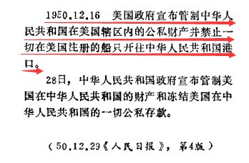
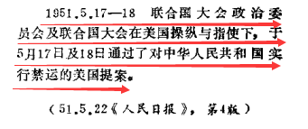
图片来源：中华人民共和国对外经济贸易关系大事记（1949-1985）
有些人现在用想当然的非历史唯物主义的眼光看问题，美国禁运，为什么不同其他国家进行贸易呢？
我们要知道，二战结束后，欧洲满目疮痍，百废待兴。而美国作为二战最大的受益国，综合实力成为世界第一。美国因此成为了欧洲最大的金主，正是美国的马歇尔计划才让欧洲经济快速恢复。在防务上，美国成为了欧洲的保护伞。无论是经济、政治还是安全防务，欧洲都是美国的傀儡。
作为美帝国主义的仆从国，欧洲国家包括联合国常任理事国的英、法都没有完全的独立自主权，他们都要看美帝脸色，仰人鼻息。这与当今美国宣布制裁中国，其他仆从国不得不跟进是一个道理。
毛主席在1964年1月30日同法国议员代表团谈话时说：
欢迎你们。我们做个朋友，做个好朋友。你们不是共产党，我也不是你们的党;我们反对资本主义，你们也许反对共产主义。但是，还是可以合作。在我们之间有两个根本的共同点：第一，反对大国欺侮我们。就是说，不许世界上有哪个大国在我们头上拉屎拉尿。我讲得很粗。不管资本主义大国也好，社会主义大国也好，谁要控制我们，反对我们，我们是不允许的。......第二，使两国间在商业上、在文化上互相往来。希望你们把什么禁运战略物资也反掉。现在卖给我们的只是些民用物资﹐战略物资还不卖﹐美国不让卖。我说，总有一天会突破这个缺口。如石油，因为是战略物资，现在还不许你们拿此做生意。
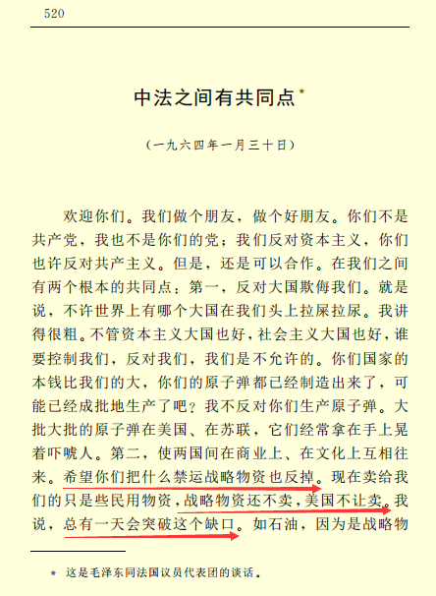
摘自：《毛泽东外交文选》
面对欧美主要资本主义国家的封锁，新中国将技术引进的目光放在了苏联。156项是新中国的第一次大规模技术引进，是人类历史上最大规模的知识产权、技术转移，也是马列主义国际主义精神的具体体现。包括了现在还在生产的包钢、武钢、丰满水电站、兰州炼油厂、一汽等都是156项中的项目。
苏联人民为新中国的工业化做出了巨大的贡献。这个巨大贡献不仅仅是引进了多少技术，更重要的是为新中国培养了大批专业人员，这些人员后来都成为了新中国建设尤其是改革开放的中坚力量。没有这些技术人员，所谓的“改革开放”就会寸步难行。
当然，这也是新中国在毛主席的带领下用自己的实力挣来的。为什么这么讲呢？因为新中国在与苏联谈判技术引进时，苏联的态度是犹豫不决的。当我英勇的人民志愿军进入朝鲜并且在抗美援朝战争中付出了巨大的牺牲并取得了辉煌的胜利后，斯大林同志才真正地相信了新中国是具有国际主义精神的社会主义国家，才真正放心地与新中国交往，才大大方方地真心支援新中国的建设。
当然，我们不能走入另一个误区：认为苏联是无偿、无私帮助新中国搞工业化建设。根据相关研究（董志凯:《关于“156项”的确立》，《中国经济史研究》1999年第4期;薏志凯、吴江:《新中国工业的奠基石:156项建设研究》，第160页）:
“这种援助并非单向的，也不是无偿的，而是通过贸易方式在平等互利、等价交换的原则下实现的。中国也为苏联提供了其稀缺的廉价的农产品、稀有矿产资源和国际通用货币等等。”
苏联虽然因为后来的修正主义路线而垮台，但苏联人民包括斯大林在内的共产主义者表现出来的国际主义精神，是我们永远怀念并感谢的。
156项如下（数据来源：中国社会科学院陈东林《20世纪50-70年代中国的对外经济引进》）：
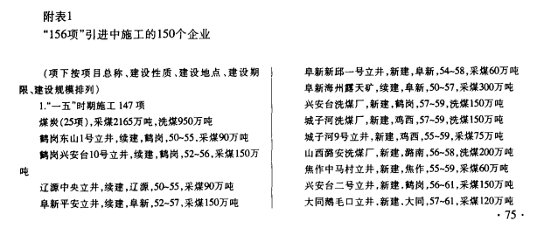
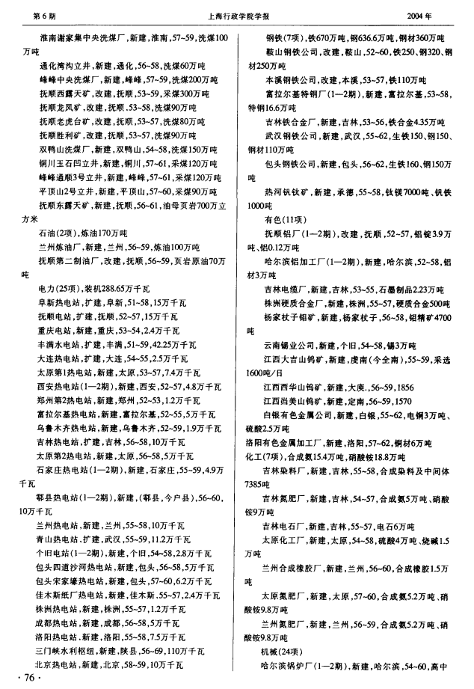
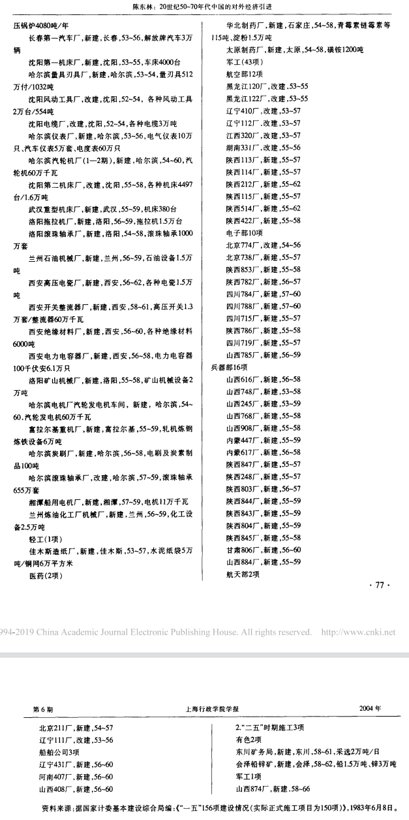

新中国崛起——破局西方贸易禁运
随着中苏关系恶化，苏联中断了对新中国得到技术输出。新中国在毛主席“自力更生为主、外援为辅”的战略指导下，中国人民虽极其艰难、但热火朝天、无私忘我、独立自主地进行着社会主义工业化建设，他们“每一秒钟都在为社会主义建设而劳动”，他们谱写了一个又一个不朽的篇章，树立了一座又一座不可磨灭的丰碑。这些巨大的成就体现在：新中国在1970年成为了世界第六大工业国（根据联合国统计司数据。具体考证请见笔者的文章）。这是中华民族有史以来最振奋人心、最激情燃烧的时代。
上世纪六十年代，国际局势的波诡云谲，毛主席高瞻远瞩、运筹帷幄，团结一切可以团结的国家与各方力量，终于使世界形成了中、美、苏大三角格局。美国也不失时机地抓住了这个稍纵即逝的机会，在毛主席巧妙的、惊为天人的乒乓外交的推动下，中美关系终于破冰。就在美国乒乓球队访华期间的1971年4月14日，美国总统尼克松在白宫宣布解除对新中国21年的贸易禁运。
1971年6月14日参考消息报道：
美宣布对华贸易货单主要是政治姿态
【纽约时报新闻社华盛顿十日电】（记者：苏尔克）尼克松政府认为，同共产党中国不会有大量的贸易可做，但是它希望，今天放松已实行了二十年的禁运将会使北京和华盛顿之间进行更多的外交接触。
事实上，政府官员表明，尼克松总统的宣布主要是一种政治姿态，而不是经济姿态，他宣布说，中国可以购买一千多项东西——从食物、压路机到动物园的动物都有，可以向美国人出售它所希望的任何东西。
......白宫新闻秘书齐格勒在代表总统讲话的时候说，这一行动是使同中华人民共和国的关系“解冻”的“一大步骤”。他强调说，美国不能再无视中国人了。
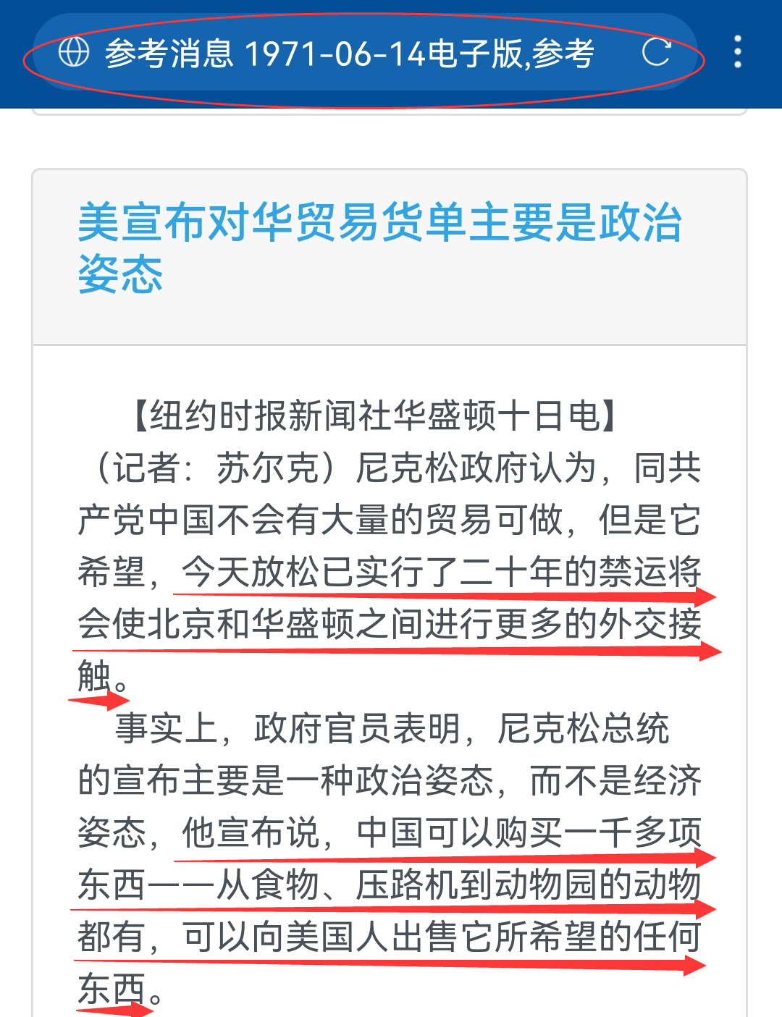
中美关系的破冰，美国的仆从国们也兴奋不已，他们不用再受以前中美对抗的束缚，纷纷开始与新中国建交、谋求自己在新中国的利益。1972年2月尼克松访华后，当年就有包括日本在内的18个国家与新中国建交，英国、荷兰也立刻将外交关系由代办级升级为大使级。这一年是新中国成立以来与别国建交最多的一年。
毫不夸张地讲，没有毛主席打破中美关系的僵局，就没有后来所谓的的“改革开放”。这里要强调的是：对美国忍气吞声、点头哈腰、迎合顺从，是很容易与美国交往的。这样做的前提，是要丧失独立自主，要成为美国的附庸，那些仆从国就是这样干的。但毛主席与美国（包括任何国家）从来都是按照平等、互相尊重的原则来处理的，绝对不允许美国对我们指手画脚，更不允许美国“在我们头上拉屎拉尿。”
欧美发达国家与新中国的纷纷建交，为新中国的第二次大规模技术引进打开了大门。

新中国第二次跨越——“四三方案”实施
根据《中华人民共和国国民经济和社会发展计划大事辑要 1949-1985》记载，早在1964年1月7日，毛主席就提出了让日本人来中国办工厂、开矿。
毛主席在听取工业交通会议情况汇报时说，目前这种按行政方法管理经济的办法不好，要改。生产出来的物资，必须按合同收购，不能积压在工厂里头，我考虑在一定时候、可以让日本人来中国办工厂、开矿，向他们学技术。
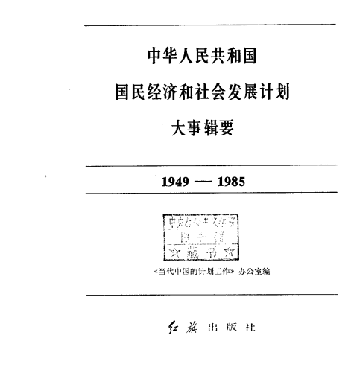
图片来源：《中华人民共和国国民经济和社会发展计划大事辑要 1949-1985》红旗出版社
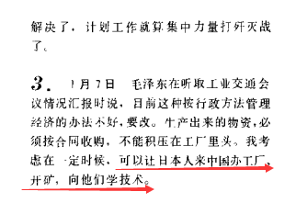
图片来源： 《中华人民共和国国民经济和社会发展计划大事辑要 1949-1985》红旗出版社
说来也很有戏剧性，第二次技术引进与毛主席身边的一位工作人员买“的确良”有关。根据曾任上海市委副书记、副市长，中国石油化工总公司总经理、党组书记，国家计委主任、党组书记，第九届全国政协副主席的陈锦华的《国事忆述》记载：
1971年八九月间，毛主席到南方视察。他有一个习惯，也是一种工作方法，就是每到一地，让身边的工作人员到社会上做调查，看看社会上有什么反映。在长沙的时候，毛泽东给身边的工作人员放假，让他们到处走走，买点东西，搞些调查。有一位身边工作人员回来后很高兴，毛泽东问她是怎么回事？她说：辛辛苦苦排了半天队，终于买到一条“的确良”裤子。现在年轻人不懂，稍微年纪大一点的人都知道，过去穿裤子是讲究裤线的，棉布没有裤线，“的确良”有裤线，而且不皱，所以当时穿上一条“的确良”裤子是很神气的，但是很不容易买到。毛泽东对此很惊讶。毛泽东主席同周总理谈起这件事，问：为什么不能多生产一点？还说不要千辛万苦，百辛百苦行不行？！周总理说：我们没有这个技术，还不能生产。毛主席又问：能不能买？周总理说：当然可以。
周总理立刻指示国务院副总理李先念、国家计委主任余秋里召集相关部门研究引进技术。
据《“四三方案”：新中国第二次大规模技术设备引进》记载：
1972年1月16日，李先念、纪登奎、华国锋联名报送了陈锦华起草的国家计委《关于进口成套化纤、化肥技术设备的报告》，建议向国外进口成套化纤、化肥装备和部分有关的关键设备。化纤方面，拟从法国、日本进口4套装置，约需2.7亿美元。建成后每年可生产合成纤维24万吨，约等于500万吨棉花，可织布40亿尺。化肥方面，进口两套30万吨大型合成氨厂设备，建在四川和大庆。
该报告随即得到了毛主席和周总理的批准（２月５日，毛主席圈阅批准。江青也圈阅同意。见下图）。
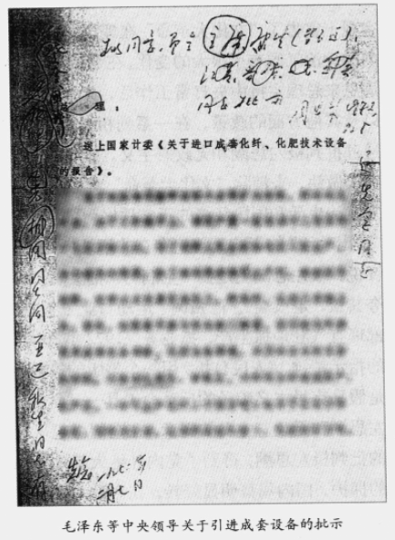
《关于进口成套化纤、化肥技术设备的报告》，图片来源：陈锦华著《国事忆述》
这是“四三方案”的第一份报告：《关于进口成套化纤、化肥技术设备的报告》（毛主席、周总理亲笔批阅，见上图）
根据中国社会科学院当代中国研究所陈东林《开放的前奏：“四三方案”及其对改革开放的影响》，国家计委档案：《国家计划革命委员会报告（72计计字168号）：〈关于进口一米七连续式轧板机问题的报告〉（1972年8月6日）》两份资料记载：
1972年８月６日，国家计委提出《关于进口一米七连续式轧板机问题的报告》说：进口一套新的连续轧板机约需2亿美元，虽然用外汇较多，但与每年进口300万吨钢板所花约3亿美元相比，还是合算的，并可以考虑一次订货分批进口，或先进口两个机组，也可考虑进口旧轧机。8月11日，李先念批示：“为了赶速度，拟同意进口。”８月21日，周恩来报毛泽东予以批准，从联邦德国、日本引进一米七轧机。
这是“四三方案”的第二份报告：《关于进口一米七连续轧板机问题的报告》
中国社会科学院当代中国研究所陈东林《开放的前奏：“四三方案”及其对改革开放的影响》，《国家计委档案：国家计划革命委员会报告（72计计字296号）：〈关于进口成套化工设备的请示报告〉（1972年11月7日）》资料记载：
1972年11月７日，国家计委又提出《关于进口成套化工设备的请示报告》，建议进口23套化工设备。这时其他工业部门经过出国考察也各自提出项目。周恩来认为，既然有这么好的机遇，事情就应该做大一点。他指示国务院业务组和国家计委把这些项目合并起来，将“关于进口33亿美元第一方案的报告各送我一份”。
这是“四三方案”的第三份报告：《关于进口成套化工设备的请示报告》
在整合了上述三项报告的核心内容之后，1973年１月5日，在1972年引进一系列项目工作顺利进行基础上，国家计委做出了总结和统一规划，向国务院正式提交《关于增加设备进口、扩大经济交流的请示报告》。由于这个报告计划用外汇43亿美元，被通称为“四三方案”。
经过讨论和修改，3月22日，国务院原则上批准了这个报告。后来又追加8.8亿美元，整个方案共计51.8亿美元。
这是“四三方案”的第四份报告：《关于增加设备进口、扩大经济交流的请示报告》。见下图：
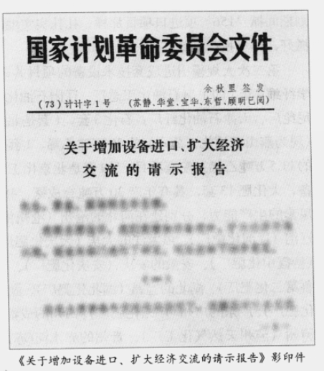
《关于增加设备进口、扩大经济交流的请示报告》（第4份报告），图片来源：陈锦华著《国事忆述》

如上所述，在1年的时间里，在毛主席、周总理的支持下，国务院陆续批准了四份技术引进的报告。
1、1972年1月16日《关于进口成套化纤、化肥技术设备的报告》
2、1972年8月6日《关于进口一米七连续轧板机问题的报告》
3、1972年11月7日《关于进口成套化工设备的请示报告》
4、1973年3月22日《关于增加设备进口、扩大经济交流的请示报告》
根据“四三方案”的亲历者、报告起草者之一陈锦华的《国事忆述》记载“四三方案”引进的26个项目情况，笔者整理如下：
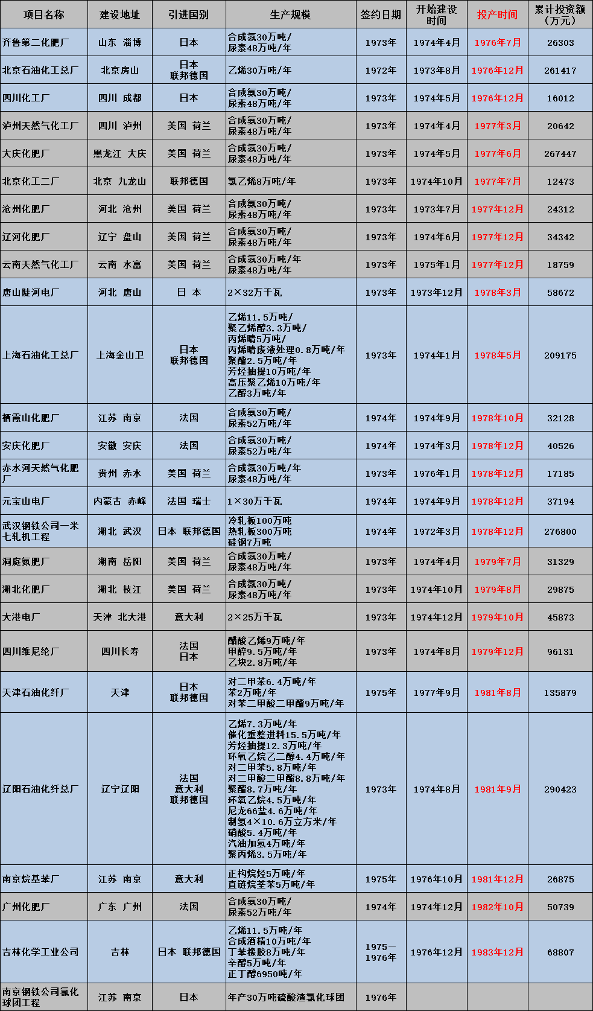

轰轰烈烈的第二次技术引进项目于1972年2月开始陆续开工建设。
齐鲁第二化肥厂是第一个建成投产的，时间是1976年7月。此时，朱老总、周总理已经鞠躬尽瘁走完了最后一程，毛主席也为人民操劳得灯尽油枯。
第二批建成的项目是于1976年12月开始投产的四川化工厂与北京石油化工总厂。在投产前三个月，毛主席也为人民耗尽了他的最后一滴心血，离开了他心爱的人民。
作为“四三方案”最后完工的项目——吉林化学工业公司的化工项目，于1983年12月建成投产。

关于“四三方案”的有关传言
现在，有些人认为“四三方案”解决了新中国吃饱饭的难题。
同样，有些人认为是袁隆平解决了新中国的挨饿难题。
事实是什么呢？
根据国标上普遍接受的标准，（由日本经济学家小岛丽逸首先提出）一个国家人均拥有粮食低于 250 公斤，为饥饿状态；超过300公斤为“吃饱主食的状态”，即温饱状态。
根据国家统计局《建国三十年国民经济统计提要》：
1971年新中国人均粮食295公斤
1973年人均粮食298.5公斤
1974年人均粮食304.5公斤（超过国际公认温饱状态）
1975年人均粮食309.5公斤
关于袁隆平的杂交稻，根据1976年12月17日《人民日报》第5版《杂交水稻是怎样培育成功的》报道： 1973年，杂交水稻三系配套成功后，1974年立即进行杂种优势鉴定，1975年就试种5600多亩，1976年全国示范推广面积就达到208.83万亩。
注意：袁的杂交稻1974年尚未试种，1975年才开始试种，面积仅为5600多亩。此前一年的1974年，新中国已经过了温饱线了。
此时，“四三方案”项目尚未投产，最早投产的项目于1976年7月投产。
这说明，最迟在1974年（具体是哪年，笔者后续还要考证），新中国在毛主席领导的中国共产党的带领下，已经解决了温饱问题。此时，袁隆平的杂交稻还没有推广，四三方案也还未投产。也就是说，新中国吃饱饭难题不是袁隆平解决的，也不是“四三方案”解决的。
说到水稻育种，我们再看看另一位育种大家：
七十年代中期，黄耀祥等人研究的矮秆品种在全国年种植面积最高达1.5亿亩。这些新品种解决了原来水稻高秆、易倒伏突出问题，使产量提高了20%—30%。
从解决中国人民温饱角度看，在水稻方面，黄耀祥的贡献要更大。
中国人民由旧中国5.42亿人口的半饥饿状态到1970年的8.18亿人口，1975年的9.16亿人口解决了温饱，完全是勤劳的中国人民在毛主席领导的中国共产党带领下艰苦卓绝奋斗的结果。与新中国的社会主义集体化道路、水利设施建设、化肥工业发展、育种事业的飞跃、机械化的推广是完全密切相关的。

（育种事业，请见笔者的另一篇文章：毛主席时代的辉煌：杂交稻——两次世界性绿色革命）
在这里，不得不提的是：新中国的石油开采取得了巨大的成就，从新中国伊始要靠进口石油的贫油国，一跃而成为石油有剩余的产油国。这项伟大的成就，是“四三方案”得以实施的根基。没有石油开采的伟大胜利没就没有“四三方案”，就没有改革开放的基础。
“四三方案”中用于与人民群众生活相关的吃、穿、用问题的化肥、化纤和苯项目，就占了全部引进项目26个中的18个；总投资136.8亿元，占“四三方案”全部投资的63.84%，重点十分突出。这18个项目都是要以石油为原料。（要知道，石油作为战略物资，是贸易禁运的。请见上文毛主席接见法国议员代表团的谈话）
根据陈锦华《国事忆述》：
1959年，中国石油产量373万吨，自给率只有40.6%。1965年，由于大庆等油田的发现和开发成功，中国石油产量达到1131万吨，完全实现了自给。到1972年，中国的石油工业发生了重大的变化，原油产量达到4567万吨，不仅能够自给，而且还用不完。
没有毛主席推动中美关系的解冻，就没有美国对新中国贸易禁运的解除；没有贸易禁运的解除，就不可能有第二次大规模技术引进；没有新中国石油工业的巨大突破，技术引进就无法实施。这一切，都是历史唯物主义：没有新中国前三十年的伟大成就作为基石，根本不可能有所谓的“改革开放”。
作为“前人栽树”者，他们再也看不到在他们带领下的成批项目的投产，看不到机器隆隆、烟囱入云的繁忙生产景象，他们甚至感受不到人民对他们的记忆。但有一点是让他们欣慰的，他们终生全心全意为人民服务的努力所取得的伟大成就，犹如一棵繁茂的参天大树，我们以及我们子孙后代在他们栽种的“大树”下肆意地乘凉。
“亲爱的朋友们，当你坐上早晨第一列电车走向工厂的时候，当你扛上犁耙走向田野的时候，当你喝完一杯豆浆，提着书包走向学校的时候，当你安安静静坐到办公桌前计划这一天工作的时候，当你向孩子嘴里塞着苹果的时候，当你和爱人悠闲散步的时候，朋友，你是否意识到你是在幸福之中呢？你也许很惊讶地看我：‘这是很平常的呀！’”。
谁是最可爱的人？
斗转星移，时空倒流，我们仿佛看到了他们抛头颅洒热血、勇往直前的样子：
绞刑架下，龙华监狱内、雨花台前，渣滓洞里，南昌城中，井冈山上；
血染的湘江，白皑皑的雪山，苍茫茫的草地，荒秃秃的高原，绿油油的青纱帐，红旗飘飘的南京城，蜿蜒崎岖的三八线；
土改的小路，跃进的号角，大庆的会战，大寨的丰收，天安门前的红色海洋，各条战线的忘我奋斗，处处都有他们的身影。
我们心潮澎湃，我们无比憧憬，我们顿足叹息，我们扼腕不甘。
新中国的前三十年是中华民族历史长河中最伟大、最灿烂、最辉煌的30年。

